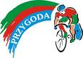
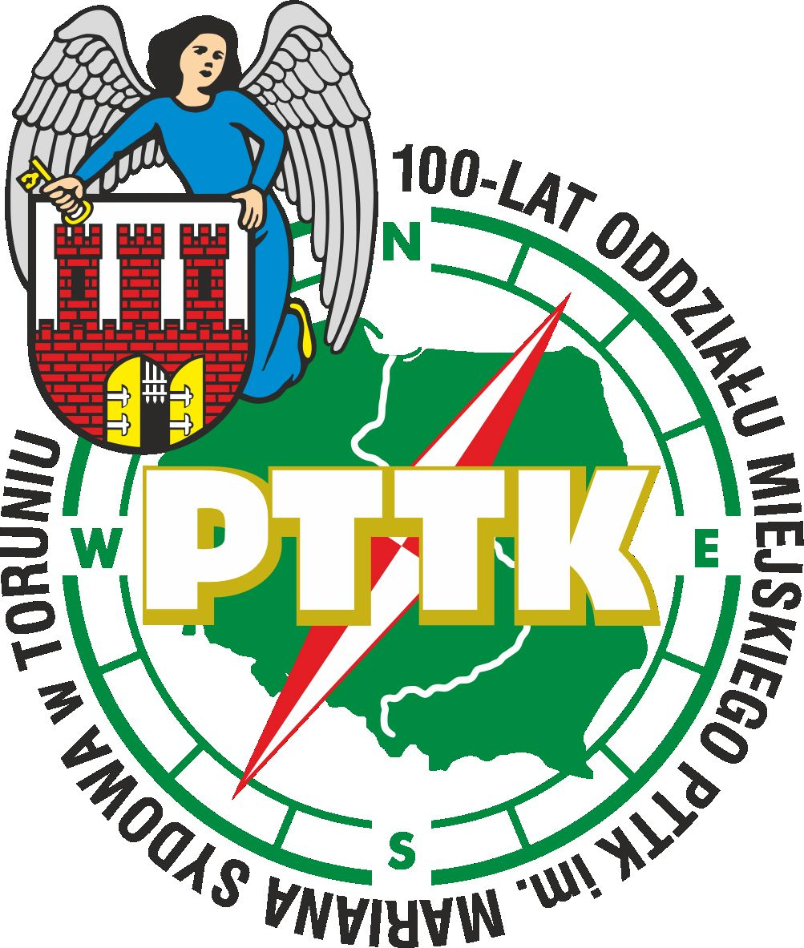

Regulamin
XIII Rajdu Rowerowego „Podziwiamy Polską Złotą Jesień"
Zakrzewko 20.10.2024 r.
Organizatorzy:
- Oddział Miejski PTTK w Toruniu
- Klub Turystyki Kolarskiej PTTK "Przygoda" Toruń

Honorowy Patronat:
-Radny Gminy Łysomice Artur Lubomski
-Sołtys Zakrzewka Sławomir Zając

Komitet organizacyjny
-Komandor Jacek Joachimiak
-Kierownik trasy Rafał Fularczyk -Sekretariat Barbara Joachimiak
-Sędzia konkursów Wojciech Wajgert

Cel rajdu:
-Popularyzacja rodzinnej turystyki rowerowej
-Czynny wypoczynek na świeżym powietrzu
-Poznawanie terenów gminy Łysomice i Powiatu Toruńskiego
-Nawiązywanie przyjaźni między uczestnikami rajdu
-Podziwianie piękna jesiennej przyrody

Termin i miejsce rajdu:
-Rajd odbędzie się w niedzielę 20 października 2024 r.
-Zbiórka uczestników o godz. 10:00 w Toruniu przy wjeźdze do Fortu IV przy ul. Chrobrego
-Rajd odbędzie się bez względu na pogodę.
-Konkursy, ognisko z kiełbaskami odbędą się w Zakrzewku

Trasa rajdu:
Toruń – Papowo Toruńskie – Gostkowo – Turzno – Tylice – Zakrzewko i z powrotem do Torunia, długość trasy ok. 35 km.

Opłata za udział w rajdzie:
Wpisowe na rajd wynosi 10 zł., które należy wpłacić po przybyciu na rajd.
Zgłoszenia imienne prosimy kierować SMS-em do Waldemara Wieczorkowskiego tel. 609 796 462 do dnia 16.10.2024 r. (środa)

Świadczenia organizatorów:
-Nagrody za czołowe miejsca w konkursach
-Pamiątkowy znaczek rajdowy
-Kiełbaski do ogniska, kawa, herbata
-Odcisk pieczęci rajdowej
-Nagrody w konkursie na najładniejszy bukiet jesienny

Obowiązki uczestników
-Posiadanie sprawnego roweru
-Przestrzeganie zasad ruchu drogowego
-Przestrzeganie regulaminu rajdu, oraz postanowień kierownictwa rajdu

Postanowienia końcowe
-Dzieci i młodzież do lat 18 mogą brać udział tylko pod opieką osoby dorosłej
-Organizatorzy rajdu nie biorą odpowiedzialności za szkody wyrządzone
przez uczestników rajdu osobom trzecim i na odwrót.
-Zaleca się uczestnikom indywidualne ubezpieczenie na czas trwania rajdu
-Organizator zapewnia fachową pomoc przodowników turystyki kolarskiej
-Rajd nie posiada chatakteru komercyjnego i jest organizowany wg. zasady
"non provit" rajd odbywa się na zasadzie samo organizacji a uczestmicy dokunują jedynie wpłat na pokrycie części kosztów ogranizacji imprezy.

Organizatorzy

